气体数据采集情况说明
实验员姓名：____刘志坤________
实验日期：__2025/1/2 12.00-16.40____________
气体名称：___bad coffee（变质的咖啡）（附样品照片）
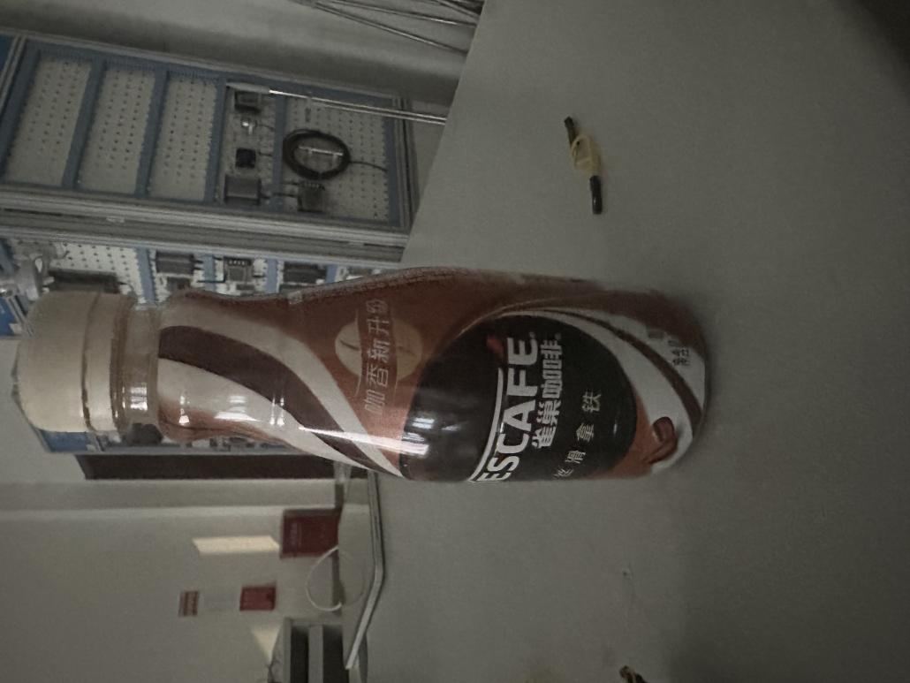
测量数据：见附录
实验备注：
一次性采集30组数据_____________________________________________________________________________________________________________________________________________________________________________________________________________________________________________________________________________________________________________________________________________________________________________________________________________________________________

